บทที่ 4
การออกแบบและการสร้างโปรแกรม

4.1 การออกแบบซอฟท์แวร์
การสร้างซอฟท์แวร์นั้นผู้จัดทำได้ทำตามหลักของซอฟท์แวร์เอนจิเนียริง( Software Engineering )มีหลักการตามหลักการของวอร์เตอร์ฟอลล์โมเดล( Waterfall Model )ดังนี้
Requirement analysis
and Defintion
System and
Software design
Implementation and
Unit testing
Operation and
Maintenance
Integration and
System testing

รูปที่ 4-1 วอร์เตอร์ฟอลล์โมเดล

จากโมเดลด้านบนสามารถอธิบายขั้นตอนต่างๆได้ดังนี้
4.1.1 Requirements analysis and definition
ในขั้นตอนนี้จะเป็นการกำหนดเซอร์วิสของระบบ(System Service) เงื่อนไขและเป้าหมายของ โปรแกรม โดยได้จากการสอบถามจากผู้ใช้งานโดยจะต้องทำความเข้าใจกันระหว่างผู้ใช้และผู้พัฒนาให้ได้มากที่สุด
4.1.2 System and software design
เป็นการออกแบบส่วนต่างๆของฮาร์ดแวร์และซอฟท์แวร์ ส่วนซอฟท์แวร์นั้นจะต้องแสดงฟังก์ชันการทำงานต่างๆ เพื่อจะนำไปเขียนโค้ดในขั้นต่อไป
4.1.3 Implementation and unit testing
ในขั้นตอนนี้จะเป็นการเขียนโปรแกรมในหน่วยย่อยต่างๆให้สามารถทำงานได้ และยังทำการตรวจสอบด้วยว่าโปรแกรมย่อยต่างๆสามารถทำงานได้ตาม spec. หรือไม่
4.1.4 Integration and system testing
ในขั้นตอนนี้จะนำโปรแกรมย่อยในส่วนต่างๆมารวมกัน รวมทั้งทำการทดสอบระบบรวมทั้งหมดว่าสามารถทำงานได้ตามปกติหรือไม่

4.1.5 Operation and Maintenance
เป็นขั้นตอนใช้งานโปรแกรมและทำการบำรุงรักษา
4.2 ขั้นตอนการทำงานจริง
4.2.1 Requirement
ระบบรวมของโปรแกรม ประกอบด้วยการทำงานหลัก ๆ อยู่ 3 ส่วน คือ
- ส่วนจัดการเลขรหัสผู้แต่ง
- ส่วนจัดการเลขหมู่หนังสือ
- ส่วนจัดการมาร์คชีท
ทุกส่วนจะรวมกันอยู่บนโปรแกรมโปรแกรมเดียวและมีเมนู หลักให้สามารถเลือกการทำงาน
ได้ในแต่ละส่วน โดยแต่ละส่วนจะสามารถทำงานได้อิสระจากกัน มีฟังก์ชันการทำงานที่เป็นอิสระจากกัน และใช้ฐานข้อมูลที่แยกจากกัน เพื่อให้เกิดความเป็นอิสระในการทำงาน และสามารถใช้แต่ละส่วนทำงานได้พร้อมกัน
สามารถอธิบายการทำงานในแต่ละส่วนได้ดังนี้
      - ส่วนจัดการเลขรหัสผู้แต่ง
ในส่วนนี้ เป็นส่วนที่นำมาช่วยเหลือการทำงานของระบบเดิมให้มีความสะดวกและ
รวดเร็วมากขึ้นเนื่องมาจากระบบเดิมเป็นการทำงานที่ต้องใช้คนค้นข้อมูลด้วยมือดังนั้น
ในระบบใหม่นี้จะสร้างให้มีระบบจัดการข้อมูลบนฐานข้อมูลที่เตรียมไว้เพื่อให้ทำงาน
กับข้อมูลในฟังก์ชันต่าง ๆ ที่จำเป็นได้รวดเร็วขึ้น เช่น การเพิ่มข้อมูล การค้นหา เป็นต้น
ดังนั้นฟังก์ชันการทำงานทั้งหมดในส่วนนี้จึงมีดังนี้
- เพิ่มข้อมูลใหม่
- แก้ไขข้อมูลเดิม
- ลบข้อมูล
- ค้นหาข้อมูลตามเงื่อนไขและแสดงผล
ส่วนเพิ่ม การแก้ไข และลบข้อมูล จะเป็นส่วนที่ทำให้ผู้ใช้สามารถเปลี่ยนแปลงข้อมูลให้มีความใหม่อยู่ เสมอเพราะรหัสของผู้แต่งหนังสือนั้นจะมีการเปลี่ยนแปลงตลอดเวลา
ส่วนของการค้นหาข้อมูลนั้นเป็นส่วนที่ช่วยเหลือและแก้ไขปัญหาของระบบเดิม โดยสามารถกำหนดเงื่อนไขในการรักษา ทั้งยังสามารถค้นหาข้อมูลเรียงตามลำดับไปทีละเรคคอร์ด
4.2.1.2 ส่วนจัดการเลขหมู่หนังสือ
ส่วนนี้จะนำมาช่วยเหลือระบบเดิมที่เคยใช้การค้นหาเลขหมู่หนังสือจาก 2 วิธี คือ
- จากคู่มืออ้างอิงเลขหมู่หนังสือ
- จากฐานข้อมูลของห้องสมุดอื่นผ่านทางอินเตอร์เน็ต ด้วยการใช้โปรแกรมเว็บบราวเซอร์

ระบบใหม่จะนำข้อมูลจากทั้งสองส่วนมารวมไว้ทั้งสองส่วนมารวมไว้บนฐานข้อ
มูลและมีฟังก์ชันจัดการเพื่อให้เกิดความ
- สะดวกในการค้นหาเพราะไม่ต้องค้นหาข้อมูลจากสองแหล่ง
- มีความรวดเร็วมากกว่าเพระสามารถใช้การค้นหาตามเงื่อนไขต่าง ๆ ได้
- สามารถเปลี่ยนแปลงแก้ไขข้อมูลให้มีความทันสมัยอยู่เสมอ
นอกจากนี้ส่วนของการค้นหาจากฐานข้อมูลของห้องสมุดอื่นทางระบบอินเตอร์เน็ตป็น
สิ่งจำเป็นเพราะข้อมูลเกี่ยวกับหนังสือใหม่ ๆ มีอยู่ตลอดเวลา ดังนั้นระบบที่สร้างขึ้นจะต้องสามารถดึงข้อมูล
จากห้องสมุดอื่นผ่านทางอินเตอร์เน็ตได้ และจะต้องทำได้รวดเร็วกว่าการใช้วิธีการเดิมคือ เว็บบราวเซอร์
จากที่กล่าวมาทำให้สรุปได้ว่าจะต้องมีฟังก์ชันการทำงาน ดังนี้
- เพิ่มข้อมูล
- แก้ไขข้อมูล
- ลบข้อมูล
- การดึงข้อมูลจากอินเตอร์เน็ต
- ค้นหาข้อมูลตามเงื่อนไขและแสดงผล
ส่วนของการเพิ่มข้อมูล เป็นการใส่ข้อมูลที่มีหรือหามาได้จาก เช่นจาก คู่มืออ้างอิงหรือ
จากข้อมูลที่เคยใช้กับหนังสือเล่มอื่น ๆ เป็นการเพิ่มข้อมูลลงไปผ่านทางคีย์บอร์ด
ส่วนการแก้ไขข้อมูล ลบข้อมูล นั้นทำเพื่อจัดการกับข้อมูลที่เก็บผิดพลาดหรือข้อมูลล้าสมัย
หรือเป็นการเปลี่ยนแปลงให้ข้อมูลเดิมทันสมัยขึ้น
ส่วนการค้นหาข้อมูลตามเงื่อนไขและแสดงผล เป็นฟังก์ชันการทำงานที่แสดงข้อมูลที่มีบน
ฐานข้อมูล โดยการมามารถกำหนดเงื่อนไขได้เพื่อให้เกิดความรวดเร็วในการค้นหา
การดึงข้อมูลผ่านทางอินเตอร์เน็ต เป็นส่วนหนึ่งที่ทำการเพิ่มข้อมูลลงไปบนฐานข้อมูล โดย
ทำการดึงข้อมูลจากฐานข้อมูลของห้องสมุดอื่น ด้วยวิธีการสแกนโค้ด HTML เพื่อทำการตัดคำเอาเลขหัวเรื่องและรายละเอียดของหนังสือที่ต้องการออกมา
      - ส่วนการจัดการมาร์คชีท
เป็นส่วนสำคัญของระบบเพื่อนำมาลดความยุ่งยากในการกรอกข้อมูลผ่านทางคีบอร์ดลงบนฐานข้อมูล
ในระบบมาร์คฟอร์แมต ของระบบเดิม เนื่องจากระบบเดิมนั้นผู้กรอกข้อมูลจำเป็นที่ต้องจำความหมายของแต่
ละ แทค และรูปแบบการกรอกในแต่ละTag และเนื่องมาจากข้อมูลที่มีจำนวนหลาย Tag ดังนั้นในการกรอกข้อมูลจึงมีระบบใหม่นี้สามารถลดความยุ่งยากได้โดยการสร้างอินเตอร์เฟสในการกรอกข้อมูลที่ง่ายต่อการใช้งาน และเก็บข้อมูลลงบนฐานข้อมูล เมื่อจะนำมาใช้ก็สามารถค้นหาและพิมพ์ออกมาในรูปของมาร์คชีทได้ เพื่อนำไป
ให้ผู้กรอกข้อมูลกรอกลงบนระบบฐานข้อมูลของอินโนแพคอีกครั้งหนึ่ง โดยไม่จำเป็นต้องจำรูปแบบในการ
กรอก
ฟังก์ชันการทำงานทั้งหมดในส่วนนี้มีดังนี้
- เพิ่มข้อมูล
- แก้ไขข้อมูล
- ลบข้อมูล
- ค้นหาข้อมูล
- พิมพ์ข้อมูลออกมาในรูปแบบของ MARC Sheet
ฟังก์ชันการเพิ่ม แก้ไข และลบข้อมูล เป็นฟังก์ชันการทำงานพื้นฐานของการแก้ไขฐานข้อมูล
ให้ถูกต้องทันสมัยอยู่เสมอและจะต้องมีความรวดเร็วในการเข้าถึงข้อมูลจำนวนมาก ๆ ได้ เพราะข้อมูลแต่ละเรคคอร์ดจะมีฟิลด์ข้อมูลจำนวนมาก
การค้นหาข้อมูลจะใช้เลขรหัสหนังสือเป็นคีบอร์ดในการค้นหานั้นก็จะใช้เพื่อการดูข้อมูล
หนังสือที่ต้องการ เพื่อแก้ไข หรือเพื่อลบข้อมูล และเพื่อเลือกเรคคอร์ดที่ต้องการจะพิมพ์
ฟังก์ชันการพิมพ์ โปรแกรมจะนำข้อมูลที่มีอยู่ททั้งหมดในฐานข้อมูลมาเรียบเรียงใหม่และจัด
รูปแบบการพิมพ์ให้เหมือนกับระบบ MARC Sheet เพื่อนำไปกรอกลงบนฐานข้อมูลInnopac ได้อย่างถูกต้อง

4.2.2 Design
การออกแบบโปรแกรมจะต้องทำการออกแบบดังนี้
4.2.2.1ด้านฮาร์ดแวร์
ด้านฮาร์ดแวร์จะต้องมีระบบปฏิบัติการที่ทำการรันโปรแกรมวิสชวลเบสิกได้และยังต้องมีเครื่อง
ปริ้นเตอร์ที่สามารถจัดพิมพ์มาร์คชีสได้ ซึ่งอุปกรณ์ทางด้านฮาร์ดแวร์ที่ต้องการมีดังนี้
        - เครื่องพีซีที่สามารถทำงานด้วยระบบปฏิบัติการวินโดว์ 95 หรือสูงกว่าได้
        - ปริ้นเตอร์ที่สามารถพิมพ์งานเอกสารทั่วไปได้
4.2.2.1.3 อุปกรณ์การติดต่อข้อมูลทางอินเตอร์เน็ต เช่นโมเด็ม(Modem)

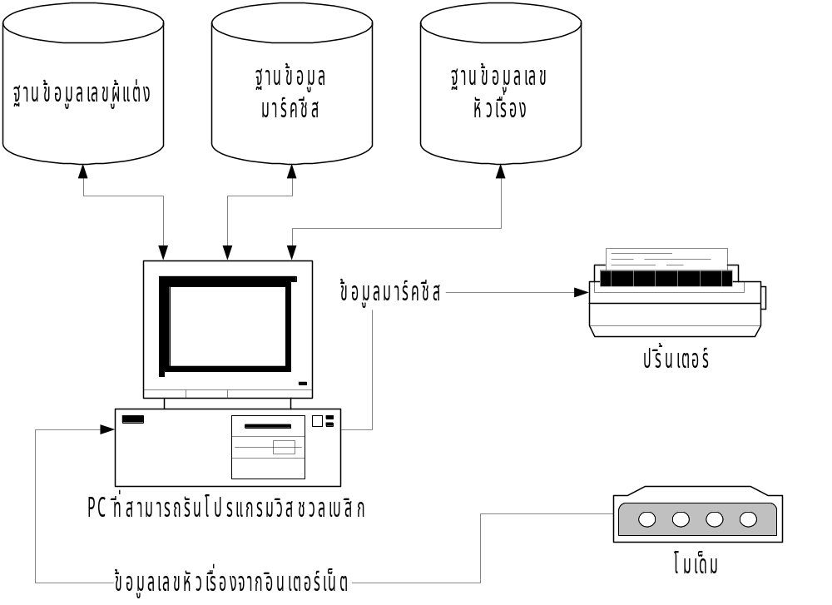รูปที่ 4-2 การออกแบบอุปกรณ์ทางฮาร์ดแวร์ที่ใช้สำหรับโครงงาน

4.2.2.2 ด้านซอฟท์แวร์
ด้านซอฟท์แวร์ ประกอบด้วยส่วนต่างๆดังนี้
        - ส่วนจัดการเลขรหัสผู้แต่ง โดยมีฟังก์ชั่นการทำงานดังนี้
- เพิ่มข้อมูลใหม่ลงในฐานข้อมูล
- แก้ไขข้อมูลเดิม
- ลบข้อมูล
- ค้นหาข้อมูลเพื่อนำมาใช้งาน
ซึ่งสามารถออกแบบ Data-flow diagram ได้ดังรูปที่ 4-3

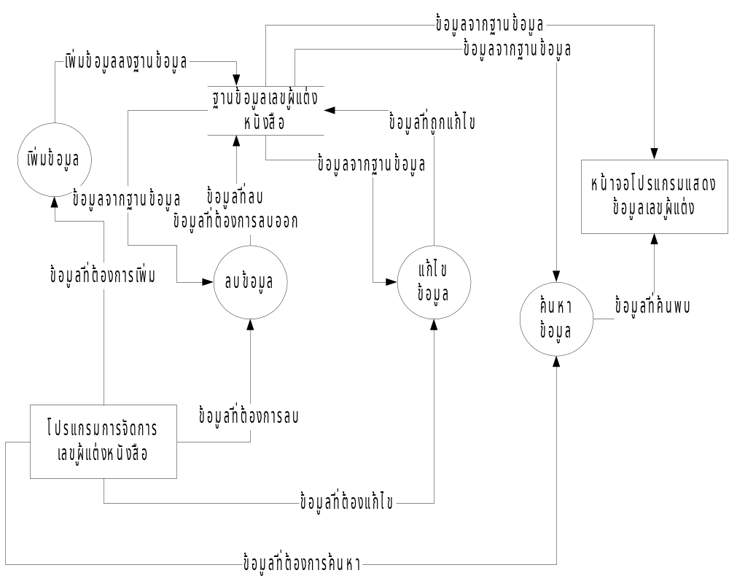
รูปที่ 4-3 Data-flow diagramโปรแกรมการจัดการเลขผู้แต่งหนังสือ

4.2.2.2.2 ส่วนโปรแกรมจัดการเลขหัวเรื่องหนังสือ
- เพิ่มข้อมูลใหม่ลงในฐานข้อมูล
- แก้ไขข้อมูลเดิม
- ลบข้อมูล
- ค้นหาข้อมูลเพื่อนำมาใช้งานโดยหาข้อมูลได้ทั้งจากฐานข้อมูลและจากทางอินเตอร์เน็ต
ซึ่งสามารถออกแบบ Data-flow diagram ได้ดังรูปที่ 4-4

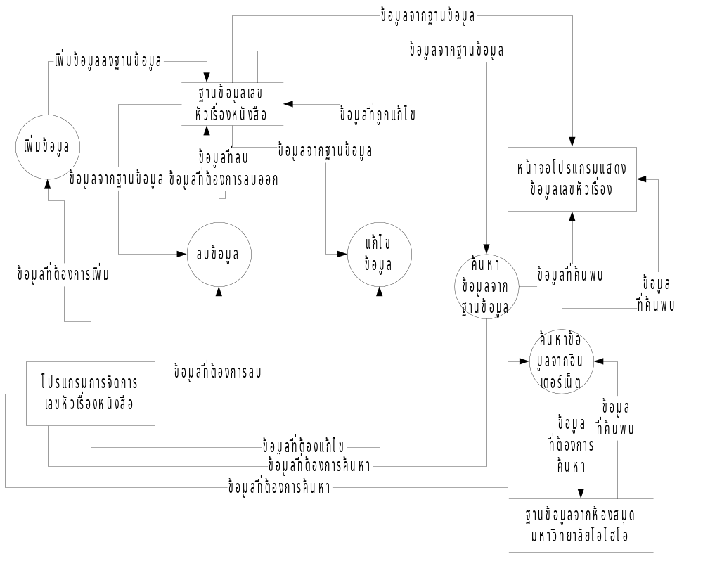
รูปที่ 4-4 Data-flow diagramโปรแกรมการจัดการเลขหัวเรื่องหนังสือ

4.2.2.2..3 จัดเก็บข้อมูลตามระบบมาร์คฟอร์แมต
- มีการเก็บข้อมูลตามระบบมาร์คฟอร์แมต
- จัดพิมพ์มาร์คชีท
- แก้ไขข้อมูลเดิม
- ลบข้อมูล
- ค้นหาข้อมูลเพื่อนำมาใช้งาน
ซึ่งสามารถออกแบบ Data-flow diagram ได้ดังรูปที่ 4-5

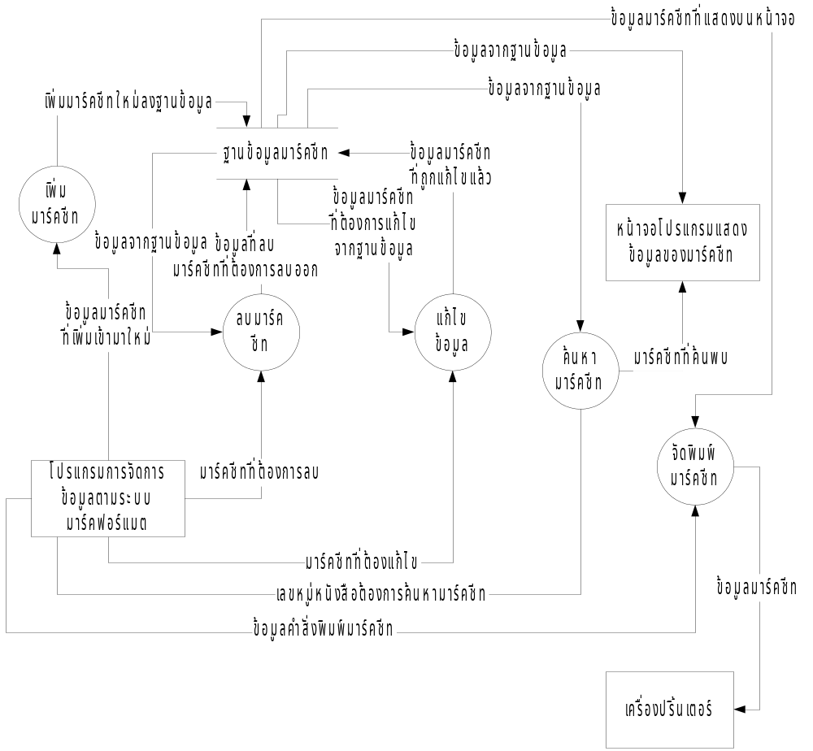

รูปที่ 4-5 Data-flow diagramโปรแกรมการจัดข้อมูลตามระบบมาร์คฟอร์แมต

โดยฐานข้อมูลของโปรแกรมจะใช้ระบบฐานข้อมูลไมโครซอฟท์ แอคเซส(Microsoft Access) เนื่องจากสามารถติดต่อกับภาษาวิสชวลเบสิกได้ง่ายโดยการออกแบบฐานข้อมูลสามารถแบ่งได้ดังนี้

ตารางฐานข้อมูลโปรแกรมการจัดการจัดการเลขผู้แต่งหนังสือ แบ่งออกเป็น

ตารางฐานข้อมูลเลขผู้แต่งหนังสือฉบับภาษาไทย

Tauthorname |  | Tauthorcode

ตารางฐานข้อมูลเลขผู้แต่งหนังสือฉบับภาษาอังกฤษ

Eauthorname |  | Eauthorcode

ตารางฐานข้อมูลโปรแกรมการจัดการเลขหัวเรื่องหนังสือ แบ่งออกเป็น

ตารางฐานข้อมูลเลขหัวเรื่องหนังสือ

Header | TranEng | Descript | DEWEY_1 | DEWEY_2 | DEWER_3 | DEWEY_4 | DEWEY_5 | LC_1 | LC_2

LC_3 | LC_4 | LC_5 | SeeAdd | Subheader_1

ตารางฐานข้อมูลเลขหัวเรื่องย่อย 1

Header | Subheader_1 |  | TranEng | Descript | DEWEY_1 | DEWEY_2 | DEWER_3 | DEWEY_4 | DEWEY_5

LC_1 | LC_2 | LC_3 | LC_4 | LC_5 | SeeAdd | Subheader_2

ตารางฐานข้อมูลเลขหัวเรื่องย่อย 2

Header | Subheader_1 |  | Subheader_2 |  | TranEng | Descript | DEWEY_1 | DEWEY_2 | DEWER_3

DEWEY_4 | DEWEY_5 | LC_1 | LC_2 | LC_3 | LC_4 | LC_5 | SeeAdd | Subheader_3

ตารางฐานข้อมูลเลขหัวเรื่องย่อย 3

Header | Subheader_1 |  | Subheader_2 |  | Subheader_3 |  | TranEng | Descript | DEWEY_1

DEWEY_2 | DEWER_3 | DEWEY_4 | DEWEY_5 | LC_1 | LC_2 | LC_3 | LC_4 | LC_5 | SeeAdd

ตารางฐานข้อมูลโปรแกรมการจัดการข้อมูลตามระบบมาร์คฟอร์แมต

t020_1 | t008_1 | t008_2 | t008_3 | t008_4 | t008_5 | t008_6 | t008_7 | t008_8 | t008_9

t008_10 | t008_11 | t008_12 | t008_13 | t008_14 | t008_15 | t008_16 | t008_17 | t008_18 | t008_19

t008_20 | t008_21 | t008_22 | t008_23 | t008_24 | t008_25 | t020_2 | t020_3 | t022_1_1 | t022_1_2

t022_2_1 | t022_2_2 | t022_3_1 | t022_3_2 | t090_1 | t090_2 | t090_3 | t099_1 | t099_2 | t099_3

t100_1 | t100_2 | t100_3 | t100_4 | t100_5 | t110_1 | t110_2 | t110_3 | t110_4 | t110_5

t110_6 | t111_1 | t111_2 | t111_3 | t111_4 | t111_5 | t111_6 | t130_1 | t130_2 | t130_3

t130_4 | t130_5 | t130_6 | t130_7 | t130_8 | t210_1 | t210_2 | t240_1 | t240_2 | t240_3

t240_4 | t240_5 | t240_6 | t240_7 | t240_8 | t240_9 | t242_1 | t242_2 | t242_3 | t242_4

t242_5 | t242_6 | t245_1 | t245_2 | t245_3 | t245_4 | t245_5 | t245_6 | t246_1 | t246_2

t246_3 | t246_4 | t246_5 | t246_6 | t246_7 | t250_1 | t250_2 | t260_1 | t260_2 | t260_3

t300_1 | t300_2 | t300_3 | t300_4 | t300_5 | t300_6 | t300_7 | t440_1 | t440_2 | t440_3

t440_4 | t440_5 | t490_1 | t490_2 | t500_1 | t501_1 | t502_1 | t505_1 | t505_2 | t505_3

t510_1 | t510_2 | t510_3 | t510_4 | t520_1 | t520_2 | t520_3 | t536_1 | t536_2 | t536_3

t536_4 | t546_1 | t586_1 | t600_1 | t600_2 | t600_3 | t600_4 | t600_5 | t600_6 | t600_7

t600_8 | t600_9 | t600_10 | t600_11 | t610_1 | t610_2 | t610_3 | t610_4 | t610_5 | t610_6

t610_7 | t610_8 | t610_9 | t610_10 | t610_11 | t610_12 | t610_13 | t610_14 | t611_1 | t611_2

t611_3 | t611_4 | t611_5 | t611_6 | t611_7 | t611_8 | t611_9 | t611_10 | t630_1 | t630_2

t630_3 | t630_4 | t630_5 | t630_6 | t630_7 | t630_8 | t630_9 | t630_10 | t630_11 | t630_12

t630_13 | t630_14 | t630_15 | t630_16 | t650_1 | t650_2 | t650_3 | t650_4 | t650_5 | t651_1

t651_2 | t651_3 | t651_4 | t651_5 | t700_1 | t700_2 | t700_3 | t700_4 | t700_5 | t700_6

t710_1 | t710_2 | t710_3 | t710_4 | t710_5 | t710_6 | t710_7 | t710_8 | t710_9 | t710_10

t710_11 | t710_12 | t711_1 | t711_2 | t711_3 | t711_4 | t711_5 | t711_6 | t711_7 | t711_8

t730_1 | t730_2 | t730_3 | t730_4 | t730_5 | t730_6 | t730_7 | t730_8 | t730_9 | t730_10

t740_1 | t740_2 | t740_3 | t800_1 | t800_2 | t800_3 | t800_4 | t800_5 | t800_6 | t800_7

T810_1 | t810_2 | t810_3 | t810_4 | t810_5 | t810_6 | t810_7 | t810_8 | t810_9 | t810_10

T811_1 | t811_2 | t811_3 | t811_4 | t811_5 | t811_6 | t811_7 | t811_8 | t811_9 | t811_10

T830_1 | t830_2 | t830_3 | t830_4 | t830_5 | t830_6 | t830_7 | t830_8 | t830_9 | t850_1

4.2.3 Implement
ในขั้นตอนนี้ การเขียนโปรแกรมจะทำเป็นส่วนย่อยทีละส่วนแล้วนำไปให้ผู้ใช้ทดลองใช้งานเพื่อเป็น
การทดสอบดูว่าโปรแกรมทำงานถูกต้องหรือไม่ และสะดวกต่อการใช้งานสำหรับผู้ใช้หรือไม่ รวมทั้งส่วนที่ติด
ต่อผู้ใช้ ที่ใช้ในโปรแกรมสามารถเข้าใจได้ง่ายหรือไม่
ซึ่งในแต่ละโปรแกรมสามารถอธิบายขั้นตอนการเขียนได้ดังนี้
4.2.3.1 โปรแกรมการจัดการเลขผู้แต่งหนังสือ
โปรแกรมการจัดการเลขผู้แต่งหนังสือได้ออกแบบจากความต้องการของผู้ใช้ซึ่งโปรแกรมแบ่งเป็น
ส่วนโปรแกรมจัดการเลขผู้แต่งหนังสือฉบับภาษาไทย โปรแกรมการจัดการเลขผู้แต่งหนังสือฉบับภาษาอังกฤษ
และยังมีส่วนการแสดงข้อมูลเลขผู้แต่งหนังสือที่จัดเก็บในฐานข้อมูล ซึ่งการเขียนโปรแกรมในส่วนของโปรแกรม
การจัดการเลขผู้แต่งหนังสือนั้นจะใช้เดต้าฟอร์มวิซาร์ส และดีเอโอ(Data Access Object)ในการจัดการข้อมูลใน
ฐานข้อมูล
4.2.3.1.1 โปรแกรมการจัดการเลขผู้แต่งหนังสือฉบับภาษาไทย
โปรแกรมจะมีฐานข้อมูลที่เก็บข้อมูลเหมือนข้อมูลของหนังสือเลขผู้แต่งหนังสือฉบับภาษาไทยโดยหน้าจอของโปรแกรมจะมีฟิลด์ของข้อมูลอยู่ 2 ฟิลด์คือ ฟิลด์ของชื่อผู้แต่งหนังสือและฟิลด์ของเลขผู้แต่งหนังสือ
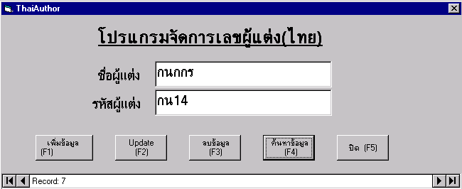ซึ่งโปรแกรมแสดงดังรูปที่ 4-6

รูปที่ 4-6 โปรแกรมการจัดการเลขผู้แต่งหนังสือฉบับภาษาไทย
ซึ่งโปรแกรมมีฟังก์ชันการทำงานดังนี้
4.2.3.1.1.1 ฟังก์ชันการเพิ่มข้อมูล
สามารถทำการเพิ่มข้อมูลลงในฐานข้อมูลได้ โดยจะทำการเพิ่มเรคคอร์ดใหม่ในฐาน
ข้อมูลโดยอัตโนมัติในระหว่างการเพิ่มข้อมูลนี้จะไม่สามารถทำการแก้ไขข้อมูล ลบข้อมูล
และ ค้นหาข้อมูลได้ หากต้องการแก้ไขข้อมูล ลบข้อมูล และค้นหาข้อมูล ผู้ใช้จะต้องทำ
การเลิกการเพิ่มข้อมูลก่อน ซึ่งการใช้งานฟังก์ชันนี้เพื่อให้สะดวกแก่ผู้ใช้สามารถใช้แป้น
ลัด (Hot key) F1 ได้
4.2.3.1.1.2 ฟังก์ชันUpdate
สามารถทำการแก้ไขข้อมูลในฐานข้อมูลได้ โดยเมื่อแก้ไขข้อมูล แล้วใช้ฟังก์ชันนี้ข้อมูลจะ
ถูกบันทึกลงในฐานข้อมูลโดยอัตโนมัติผู้ใช้สามารถใช้แป้นลัด F2 เพื่อใช้งานฟังก์ชันนี้ได้
4.2.3.1.1.3 ฟังก์ชันการลบข้อมูล
สามารถลบข้อมูลในเรคคอร์ดที่ต้องการในฐานข้อมูลได้ ผู้ใช้สามารถใช้แป้นลัด F3 เพื่อ
ใช้งานฟังก์ชันนี้ได้
4.2.3.1.1.4 ฟังก์ชันการค้นหาข้อมูล
สามารถทำการค้นหาเลขผู้แต่งหนังสือที่ต้องการได้โดยการทำงานของฟังก์ชันนี้จะให้
กรอกชื่อผู้แต่งหนังสือที่ต้องการหาเลขผู้แต่งหนังสือและโปรแกรมทำการค้นหาเลขผู้แต่ง
หนังสือได้โดยอัตโนมัติ โดยจะแสดงผลออกมาทั้งชื่อผู้แต่งหนังสือและเลขผู้แต่งหนังสือ
ที่ค้นหาพบ หากค้นหาไม่พบจะแสดงเลขผู้แต่งหนังสือที่ใกล้เคียง โดยผู้ใช้สามารถใช้
ฟังก์ชันนี้โดยใช้แป้นลัด F4
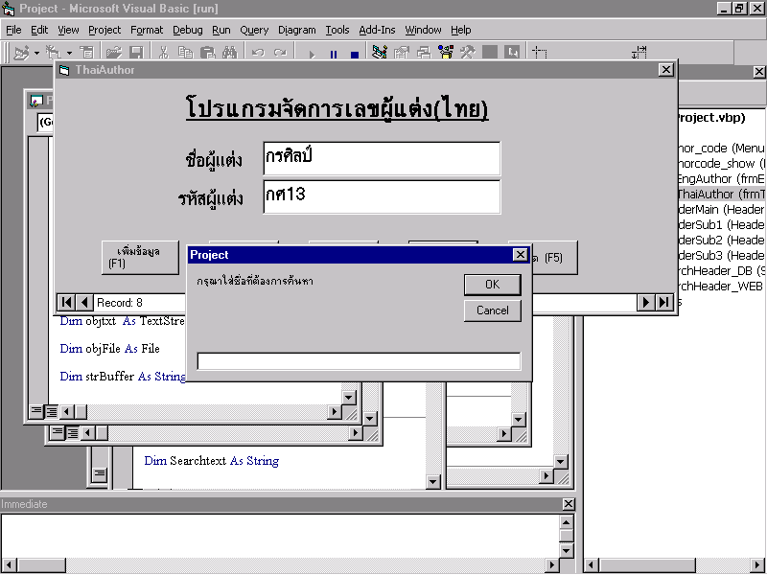

รูปที่ 4-7 โปรแกรมแสดงการค้นหาเลขผู้แต่งหนังสือ

4.2.3.1.1.5 ฟังก์ชันออกจากโปรแกรม
สามารถออกจากการทำงานได้โดยใช้ฟังก์ชันนี้ ใช้แป้นลัด F5
4.2.3.1.2 โปรแกรมการจัดการเลขผู้แต่งหนังสือฉบับภาษาอังกฤษ
รูปแบบการทำงานในฟังก์ชันต่างๆจะทำงานเหมือนโปรแกรมการจัดการเลขผู้แต่งหนังสือ
ฉบับภาษาไทยแต่มีการจัดเก็บฐานข้อมูลลงคนละฐานข้อมูลโดยโปรแกรมจะมีฐานข้อมูลที่เก็บข้อมูลของหนังสือเลขผู้แต่งหนังสือฉบับภาษาอังกฤษ ซึ่งโปรแกรมสามารถแสดงได้ดังรูปที่ 4-8
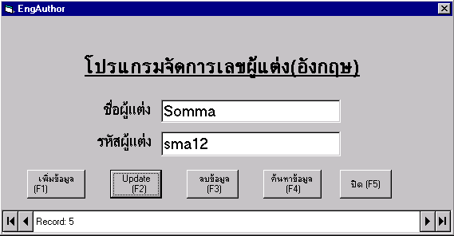
รูปที่ 4-8 โปรแกรมการจัดการเลขผู้แต่งหนังสือฉบับภาษาอังกฤษ

4.2.3.1.3 โปรแกรมการแสดงฐานข้อมูลเลขผู้แต่งหนังสือ
โปรแกรมจะทำการแสดงฐานข้อมูลที่ได้จัดเก็บโดยแบ่งการแสดงฐานข้อมูลออกเป็น 2 ฐานข้อมูล
คือ ฐานข้อมูลของเลขผู้แต่งหนังสือฉบับภาษาไทย และฐานข้อมูลของเลขผู้แต่งหนังสือฉบับภาษาอังกฤษ
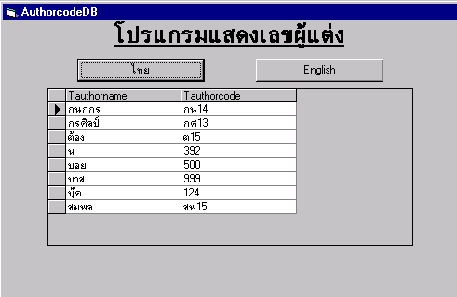ซึ่งโปรแกรมแสดงได้ดังรูปที่ 4-9

รูปที่ 4-9 โปรแกรมการแสดงฐานข้อมูลเลขผู้แต่ง

4.2.3.2 โปรแกรมการจัดการเลขหัวเรื่องหนังสือ
ผู้จัดทำได้ศึกษาการทำงานของผู้ใช้พบว่า เลขหัวเรื่องหนังสือสามารถได้มาจาก 2 ส่วนคือค้นหา จาก
หนังสือเลขหัวเรื่องหนังสือ และค้นหาจากฐานข้อมูลเลขหัวเรื่องหนังสือจากห้องสมุดอื่นๆทางอินเตอร์เน็ต จึง
ออกแบบโปรแกรมการจัดการเลขหัวเรื่องหนังสือที่มีการหาเลขหัวเรื่องหนังสือจากฐานข้อมูลที่จัดเก็บเลขหัวเรื่อง
หนังสือจากหนังสือเลขหัวเรื่องหนังสือและการค้นหาเลขหัวเรื่องหนังสือจากอินเตอร์เน็ต
4.2.3.2.1 โปรแกรมการจัดการเลขหัวเรื่องหนังสือจากฐานข้อมูลเลขหัวเรื่องหนังสือ
โปรแกรมการจัดการเลขหัวเรื่องหนังสือจากฐานข้อมูลเลขหัวเรื่องหนังสือเนื่องจากการทำงานในส่วน
ของเลขหัวเรื่องหนังสือจะต้องใช้การวิเคราะห์เลขหัวเรื่องหนังสือที่เหมาะสมโดยจะต้องมีรายละเอียดเกี่ยวกับ
หนังสือมากมาย ทำให้โปรแกรมที่ออกแบบมาแยกการทำงาน ออกเป็น 2 ส่วนคือ การทำงานในขั้นตอนการกรอกข้อมูลของหัวเรื่องหนังสือและการค้นหาเลขหัวเรื่องหนังสือเพื่อนำมาวิเคราะห์ โดยการเขียนโปรแกรมในส่วนนี้
ใช้เดต้าฟอร์มวิซาร์ส และดีเอโอ(Data Access Object)ในการจัดการข้อมูลในฐานข้อมูล โปรแกรมที่เขียนขึ้นมานี้
จัดการเฉพาะเลขหัวเรื่องหนังสือภาษาไทยเท่านั้น
4.2.3.2.1.1 โปรแกรมจัดการการกรอกข้อมูลเลขหัวเรื่องหนังสือ
โปรแกรมจัดการการกรอกข้อมูลสามารถทำงาน 3 ฟังก์ชันการทำงานคือเพิ่มข้อมูล ,แก้ไขข้อมูลและ
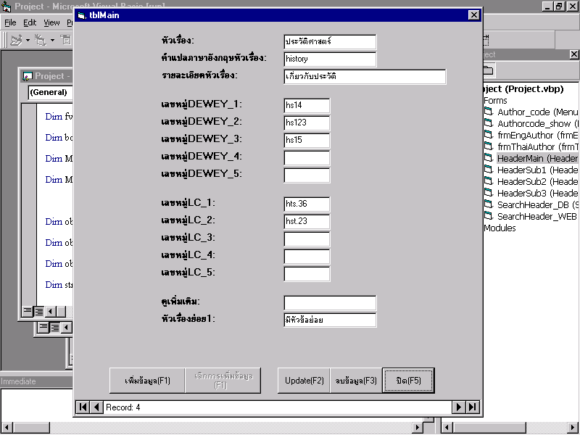ลบข้อมูลโดยมีแป้นลัด F1 ,F2 ,F3 ตามลำดับ ซึ่งการกรอกข้อมูลนั้นจะต้องทำเป็นลำดับโดยกรอกจากหัวเรื่อง
แล้วถ้ามีหัวเรื่องย่อยก็กรอกหัวเรื่องย่อยไล่ลงไปเรื่อยๆ จนหมดหัวเรื่องนั้นๆแล้วจึงกรอกหัวเรื่องใหม่ได้ การ
แก้ไขข้อมูลสามารถทำได้ตลอดเวลา ส่วนในฟังก์ชันการลบข้อมูลนั้นต้องเลิกการเพิ่มข้อมูลก่อนจึงลบข้อมูลได้
รูปที่ 4-10 โปรแกรมการกรอกข้อมูลเลขหัวเรื่องหนังสือ

4.2.3.2.1.2 โปรแกรมค้นหาเลขหัวเรื่องหนังสือ
โปรแกรมการค้นเลขหัวเรื่องจะทำการค้นหาเลขหัวเรื่องที่ต้องการโดยบอกรายละเอียดเกี่ยวกับ
หัวเรื่องที่ค้นหาพบสามารถทำการค้นหาหัวเรื่องที่ใกล้เคียงได้เพื่อใช้ในการทำการวิเคราะห์โดยสามารถหาเลข
หัวเรื่องย่อยได้ โดยโปรแกรมแสดงดังรูปที่ 4-11

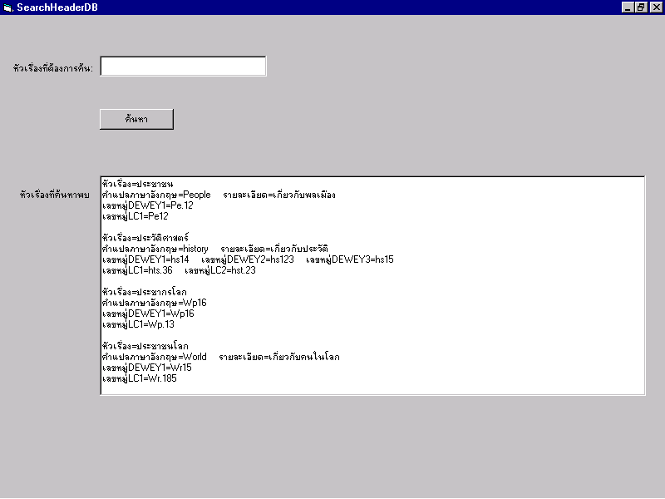
รูปที่ 4-11 โปรแกรมการค้นหาเลขหัวเรื่อง

4.2.3.2.2 โปรแกรมการจัดการเลขหัวเรื่องหนังสือจากอินเตอร์เน็ต
โปรแกรมจะทำงานโดยการจำลองการทำงานของเว็บบราวเซอร์ขึ้นมา ซึ่งการทำงานของโปรแกรมจะไปที่เว็บไซท์ http://Alice.library.ohiou.edu/search/t โดยอัตโนมัติ ที่เว็บไซท์นี้เป็นฐานข้อมูลของห้องสมุด
มหาวิทยาลัยโอไฮโอที่ให้บริการในการค้นหาเลขหัวเรื่องหนังสือภาษาอังกฤษ โดยโปรแกรมการจัดการเลขหัว
เรื่องหนังสือจากอินเตอร์เน็ตสามารถ แสดงได้ดังรูปที่ 4-12

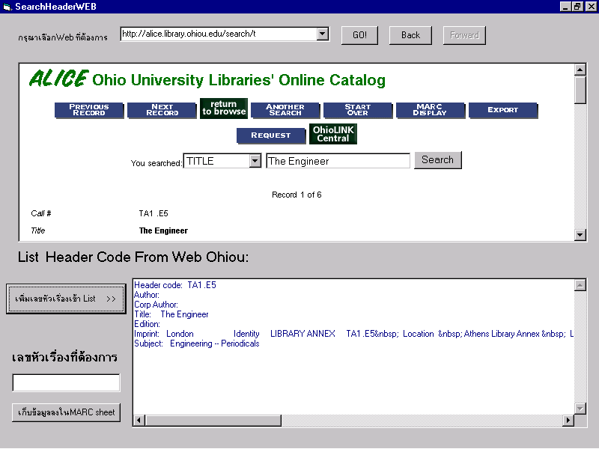
รูปที่ 4-12 โปรแกรมการจัดการเลขหัวเรื่องหนังสือจากทางอินเตอร์เน็ต

ซึ่งการทำงานของโปรแกรมสามารถค้นหาได้จากเว็บโดยตรงจากนั้นถ้าพบเลขหัวเรื่องหนังสือที่
ต้องการสามารถเก็บเลขหัวเรื่องนั้นไว้เพื่อพิจารณาใช้ในการทำการวิเคราะห์ต่อไป โดยโปรแกรมสามารถจัดเก็บ
เลขหัวเรื่องที่ต้องการได้โดยจะทำการสแกน(Scan)จาก Source code ของเว็บเพจซึ่งเป็นภาษา HTML แล้วทำการตัดคำเพื่อให้ได้ค่าต่างๆ ของเลขหัวเรื่องออกมา
4.2.3.3 โปรแกรมการจัดการข้อมูลตามระบบมาร์คฟอร์แมต
โปรแกรมการจัดการข้อมูลตามระบบมาร์คฟอร์แมต เป็นโปรแกรมที่สามารถสร้างมาร์คชีท พร้อมทั้ง
จัดพิมพ์ได้ เพื่อนำไปใช้ในการทำบัตรรายการ การทำงานของโปรแกรมจะมีฟังก์ชันการทำงานดังนี้คือ
4.2.3.3.1 สร้างมาร์คชีท
โปรแกรมจะจัดทำมาร์คชีทใหม่โดยมีรูปแบบการกรอกข้อมูลตามระบบมาร์คฟอร์แมตแต่
ในส่วนติดต่อกับผู้ใช้นั้นสามารถใช้งานได้ง่ายขึ้น การกรอกข้อมูลจะกรอกตามลำดับแทคไปเรื่อยๆ
สามารถทำการบันทึกข้อมูลได้ตลอดเวลา ซึ่งการทำงานของโปรแกรมในการสร้งมาร์คชีทใหม่แสดง
ได้ดังรูปที่ 4-13

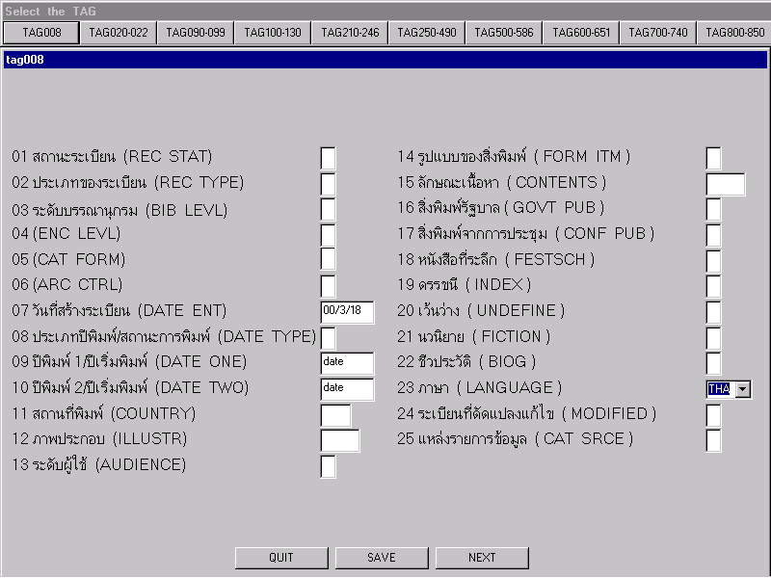
รูปที่ 4-13 ฟังก์ชันการสร้างมาร์คชีท

4.2.3.3.2 แก้ไขมาร์คชีท
สามารถทำการแก้ไขมาร์คชีทที่สร้างไว้แล้วได้โดยใช้ฟังก์ชันแก้ไขข้อมูลในมาร์คชีทเมื่อ
แก้ไขเรียบร้อยแล้วจะทำการบันทึกข้อมูลลงฐานข้อมูล
4.2.3.3.3 ลบมาร์คชีท
สามารถลบมาร์คชีทที่ไม่ต้องการใช้ออกจากฐานข้อมูลได้โดยใช้ฟังก์ชันนี้
4.2.3.3.4 ค้นหามาร์คชีท
ฟังก์ชันนี้จะทำการค้นหามาร์คชีทที่ต้องการได้
4.2.3.3.5 จัดพิมพ์มาร์คชีท
ฟังก์ชันจัดพิมพ์มาร์คชีทจะส่งข้อมูลออกไปยังเครื่องพิมพ์เพื่อพิมพ์มาร์คชีทที่ต้องการออกมา
เพื่อใช้ในการออกบัตรรายการต่อไป

4.2.4 Integration
ในขั้นนี้จะนำโปรแกรมทั้ง 3 ส่วน คือ ส่วนจัดการเลขรหัสผู้แต่ง ส่วนจัดการเลขหัวเรื่องหนังสือ และ
ส่วนจัดการข้อมูลตามระบบมาร์คฟอร์แมต แล้วทำการทดสอบการทำงานว่าทั้งสามส่วนสามารถทำงานรวมกัน
ได้ตามปกติหรือไม่ อีกทั้งยังต้องทดสอบหาข้อผิดพลาดต่างๆ ที่อาจเกิดขึ้นได้เมื่อนำโปรแกรมมาทำงานรวมกัน
4.2.5 Operation
นำโปรแกรมไปใช้งาน ซึ่งในขั้นตอนนี้จะต้องนำโปรแกรมที่สร้างขึ้นไปใช้งานจริงกับฝ่ายวิเคราะห์
ทรัพยากรห้องสมุดของสำนักหอสมุดกลาง โดยจะเชื่อมต่อกับระบบการทำงานจริงที่ใช้อยู่ในปัจจุบันของสำนัก
หอสมุดกลาง ซึ่งผู้จัดทำจะทดสอบโปรแกรมที่เขียนขึ้นให้ไม่มีข้อผิดพลาดใดๆเกิดขึ้นและมีการทำงานที่ตรง
ตามความต้องการของผู้ใช้งาน อีกทั้งยังต้องรอการอนุมัติจากผู้อำนวยการสำนักหอสมุดกลางก่อน จึงจะทำขั้นตอนนี้ได้

